報道機関各位
2022年10月17日
日本ペイントホールディングス株式会社
～卓球で“ヒト”と“ヒト”をつなぐ～
日本ペイントマレッツこども卓球台寄贈イベント 取材のご案内
日時：2022年10月26日(水)10:30～11:30（10:15より受付開始）

日本ペイントグループの女子卓球部「日本ペイントマレッツ」は、社会貢献活動の一環として、こども卓球台を全国の保育園・小学校・支援学校・高齢者施設等に寄贈しています。この度、船舶用塗料を手掛ける日本ペイントマリン株式会社（本社：大阪市北区）を通じて兵庫県「猪名川町立六瀬幼稚園」様へこども卓球台を寄贈し、それを記念したセレモニーと卓球教室を実施します。なお、幼稚園での本対面イベントは、初開催となります。

寄贈しているこども卓球台は、卓球台の角が丸く、また通常の高さよりも10cm低く設計されている等、子どもに優しい設計となっている為、より安全にご使用いただけます。本イベントでは、セレモニー及び卓球教室に園児24名（六瀬幼稚園10名・松尾台幼稚園14名※2023年4月に両園は統合）にご参加いただき、兵庫県出身の面田采巳選手と昨シーズンまで選手としてマレッツを支えた、同県出身の打浪優アンバサダーが卓球の魅力を伝え、園児の皆様には卓球の楽しさを体感いただきます。園児の皆様に少しでも彩りを添えるひと時になるよう願っています。

つきましては、下記の通り、寄贈セレモニーならびに卓球教室を撮影いただく機会を設けております。
ご取材いただけます場合、【10月25日（火）12時】までに次ページに添付しておりますご出席票に必要事項をご記入いただき、メール添付またはFAXで、ご連絡をいただけますと幸いです。
※新型コロナウイルスの感染予防のため、取材に来られる報道関係の皆様には、ソーシャルディスタンスの確保、マスク着用等感染防止対策へのご協力をお願い申し上げます。

記

■ 日 時： 2022年10月26日（水）10:30～11:30（10:15より受付開始）
■ 場 所： 兵庫県猪名川町立六瀬幼稚園
（〒666-0227 兵庫県川辺郡猪名川町笹尾加門田6）
- スケジュール：10:15 受付開始
10:30～10:40 寄贈セレモニー（記念品贈呈）
10:40～11:30 園児卓球教室（24名）
- 登壇者：日本ペイントマレッツ 面田采巳選手、打浪優アンバサダー、マレットちゃん
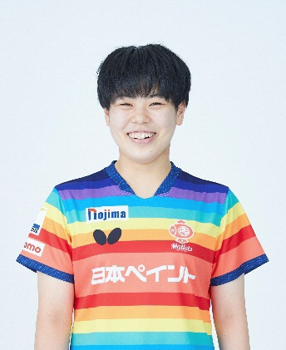
マレットちゃん
（マスコットキャラクター）
打浪優アンバサダー

面田采巳選手

【報道機関からのお問い合わせ先】
日本ペイントホールディングス株式会社 広報部 趙・阿部 TEL：050-3131-7416

【ご出席票】
～卓球で“ヒト”と“ヒト”をつなぐ～
日本ペイントマレッツ卓球台寄贈イベント 取材のご案内
日時：2022年10月26日(水)10:30～11:30（10:15より受付開始）

ご取材いただける場合は下記にご記入の上、
10月25日（火）12時までにメール・FAXにてご連絡いただきますようお願い申し上げます。

日本ペイントホールディングス株式会社 広報部 行
メールアドレス：nphd-kouho@nipponpaint.jp FAX：050-3457-4757
（当日の連絡先：真野070-2446-7769）
貴社名
貴媒体名
ご芳名 | （計 名）
ご連絡先 | Tel：  E-mail：
備考

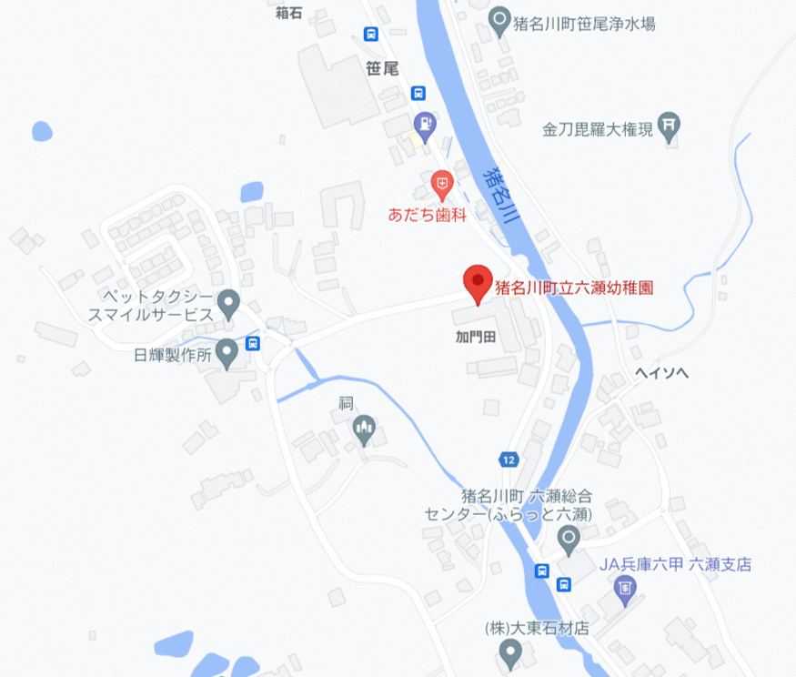
【会場へのアクセス】
猪名川町立六瀬幼稚園
（〒666-0227
兵庫県川辺郡猪名川町笹尾加門田6）
【車】
①新名神高速道路 川西IC出口から出た後、右折して
県道721号（大野山/多田銀銅山の表示）に入る
②川西インター西（交差点）を右折して上野6号線に入る
③猪名川町役場前（交差点）を直進して、
そのまま差組紫合線/猪名川渓谷ラインを進む
④六瀬幼稚園看板、左折すぐ園舎が左手に見えます。

【電車】
能勢電鉄日生中央線 日生中央駅で下車
タクシーで約20分

※お車でお越しの方は、必ず備考欄へご記載ください

